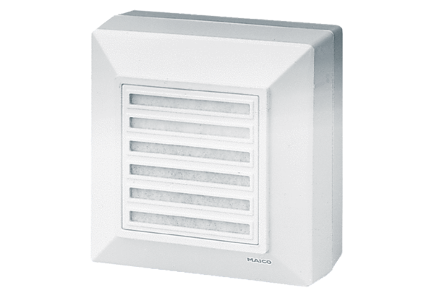Falon kívüli ventilátor ERA 17 VZCsomagolási egység: 1 darabVálaszték:
Termékszám: 0080.0644Gyártó: MAICO

